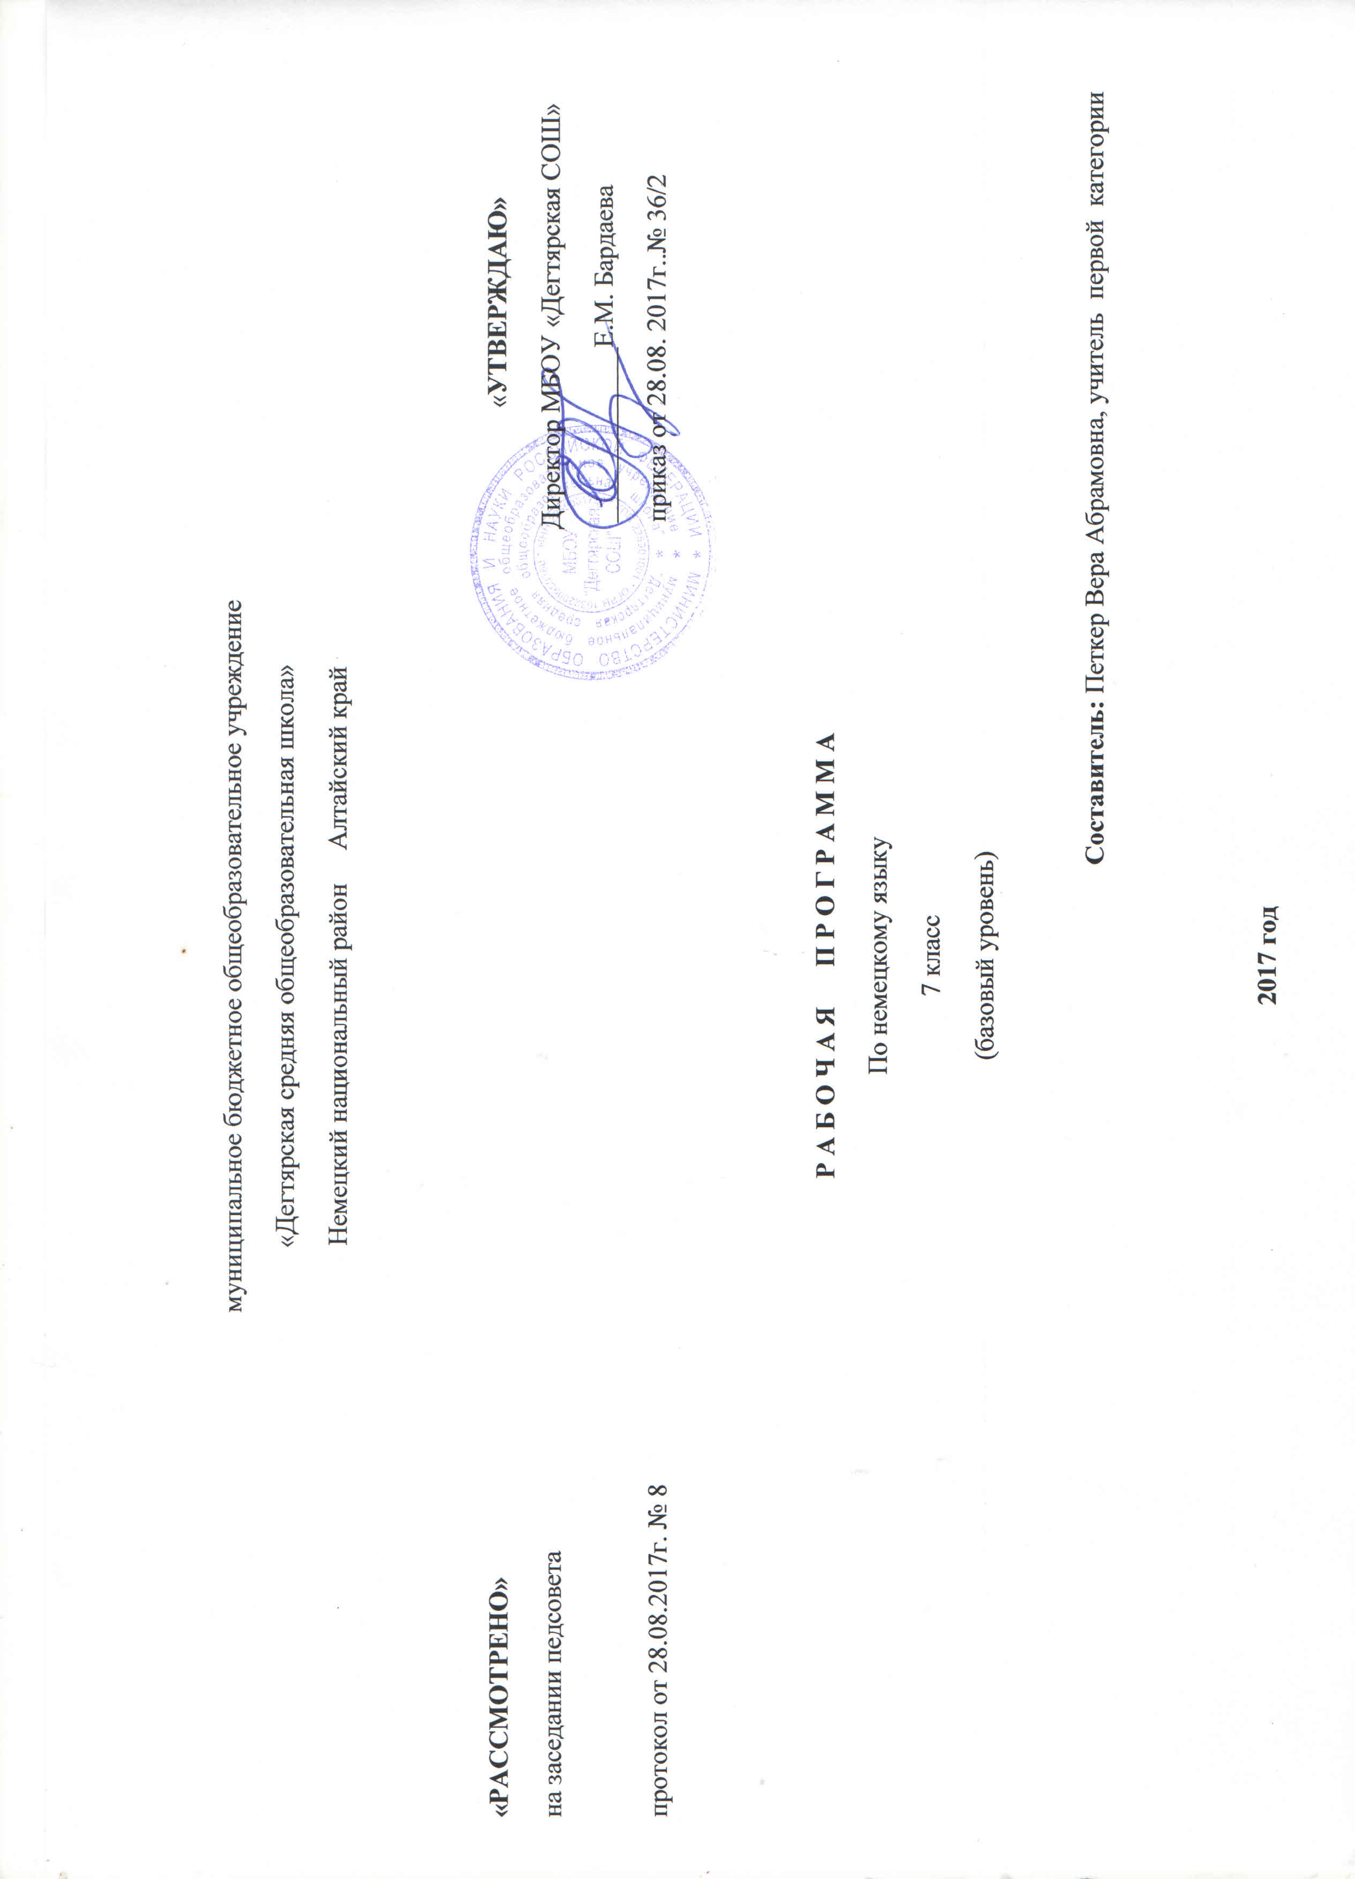

Пояснительная записка

Данная рабочая программа по немецкому языку для 7 класса соответствует требованиям федерального государственного образовательного стандарта основного общего образования на базовом уровне и разработана на основе:
-Основной образовательной программы основного общего образования МБОУ «Дегтярская СОШ»
-Учебного плана на 2017-2018 учебный год МБОУ «Дегтярская СОШ», на основании которого выделен 102 часа в неделю
-Авторской рабочей программы по немецкому языку для 5-9 классов Автор О.А. Радченко. . Издательство «Просвещение» 2013г.

УМК «Вундеркинды ».

В состав УМК для 7 класса входят:

- рабочие программы. Немецкий язык. Предметная линия учебников «Вундеркинды». 5-9 классы О. А. Радченко;
- учебник Немецкий «Вундеркинды» 7 класс О. Радченко, И. Конго, К. Хебелер;
- книга для учителя Немецкий язык 7 класс. О. А. Радченко, О.Л. Захарова;
- аудиоприложение.

Структура программы соответствует основным требованиям положения МБОУ «Дегтярская СОШ» о рабочей программе .
Как и в 6 классе, задачи данного УМК определяются психологическими особенностями целевой группы, целями и условиями обучения. Курс должен обеспечить:
- существенное количественное и качественное развитие и совершенствование важнейших лексико-грамматических, орфографических и фонетических навыков;
- дальнейшее развитие основных коммуникативных и учебных компетенций.
Цели и результаты обучения на этом этапе должны соответствовать Примерным программам по иностранным языкам. Применительно к курсу для 7 класса развивающие и воспитательные цели обучения формулируются следующим образом:
- способствовать средствами предмета интеллектуальному и эмоциональному развитию личности ребёнка, его внимания, памяти и воображения;
- поддерживать процессы социализации, создавая ситуации заинтересованного, доброжелательного общения, в которых обучающиеся смогут проявить себя и лучше узнать друг друга;
- содействовать формированию культуры общения, общему речевому развитию обучающихся; способствовать средствами предмета процессу личностной и национальной самоидентификации обучающихся, реализуя методические принципы личностной ориентации и межкультурной направленности;
- поддерживать становление способности и готовности брать на себя ответственность за свой выбор;
- создавать условия для проявления и развития творческих способностей обучающихся;
- мотивировать обучающихся к изучению немецкого языка и развивать интерес к странам изучаемого языка;
- использовать информацию о родном языке и культуре своей страны как важный фон для формирования ценностных представлений о них;
- раскрывать общеобразовательную и практическую ценность владения иностранными языками, показать в доступной для данного возраста форме значение языка как средства получения информации в различных областях знания, приобщать обучающихся к чтению на немецком языке как для самообразования, так и для развлечения.
Авторская рабочая программа предусматривает изучение немецкого языка в 7 классе в количестве 102 часов (3 часа в неделю). Из 102 часов 83- базовые, 8 – предназначены для выполнения контрольной работы по итогам каждой главы, 11- резервные предназначены для повторения и тренировки грамматического материала, а также для выполнения проектов.
Каждая глава в учебнике УМК и в рабочей программе завершается подведением итогов (1 ч.), ещё 1 ч. отводится на выполнение контрольной работы по итогам каждой
главы.
Для реализации данной программы используется учебно-методический комплект
«Deutsch. Wunderkinder». В состав УМК для 7 класса входят:

- рабочие программы. Немецкий язык. Предметная линия учебников «Вундеркинды». 5-9 классы О. А. Радченко;
- учебник Немецкий «Вундеркинды» 7 класс О. Радченко, И. Конго, К. Хебелер;
- книга для учителя Немецкий язык 7 класс. О. А. Радченко, О.Л. Захарова;
- аудиоприложение.

Обучение немецкому языку организуется с учётом базовых общедидактических принципов сознательности, доступности, активности, наглядности и др., а также принципов обучения иностранным языкам:
- межкультурной направленности общения;
- коммуникативности;
- активности и личностной включённости школьников в процесс обучения.

Место предмета иностранный язык (немецкий) в учебном плане МБОУ
«Дегтярская СОШ».
Данная программа рассчитана на 102 учебных часа в 7 классе из расчета 3-х учебных часов в неделю, в том числе 7 контрольных работ:
- письменные контрольные работы (тесты) выполняются учащимися по завершению работы над каждой главой – 6
- итоговая контрольная работа -1
- устный контроль – 4 (в конце каждой четверти)

Планируемые результаты освоения учебного предмета.

Коммуникативные умения Говорение. Диалогическая речь Обучающийся научится:
  - вести диалог ( диалог–-расспрос) в стандартных ситуациях неофициального общения в рамках освоенной тематики, соблюдая нормы речевого этикета, принятые в стране изучаемого языка.

Обучающийся получит возможность научиться:
  - вести диалог-обмен мнениями. Говорение. Монологическая речь Обучающийся научится:
  - строить связное монологическое высказывание с опорой на зрительную наглядность и/или вербальные опоры (ключевые слова, план, вопросы) в рамках освоенной тематики;
  - описывать события с опорой на зрительную наглядность и/или вербальную опору (ключевые слова, план, вопросы);
  - давать краткую характеристику реальных людей и литературных персонажей;
  - передавать основное содержание прочитанного текста с опорой или без опоры на текст, ключевые слова/ план/ вопросы;
  - описывать картинку/ фото с опорой или без опоры на ключевые слова/ план/ вопросы.

обучающийся получит возможность научиться:
  - делать сообщение на заданную тему на основе прочитанного;
  - комментировать факты из прочитанного/ прослушанного текста;
  - кратко высказываться без предварительной подготовки на заданную тему в соответствии с предложенной ситуацией общения;
  - кратко излагать результаты выполненной проектной работы.

Аудирование Обучающийся научится:
  - воспринимать на слух и понимать основное содержание несложных аутентичных текстов, содержащих некоторое количество неизученных языковых явлений;
  - воспринимать на слух и понимать нужную/интересующую/ запрашиваемую информацию в аутентичных текстах, содержащих как изученные языковые явления, так и некоторое количество неизученных языковых явлений.

Обучающийся получит возможность научиться:
  - выделять основную тему в воспринимаемом на слух тексте;

Чтение
Обучающийся научится:
  - читать и понимать основное содержание несложных аутентичных текстов, содержащие отдельные неизученные языковые явления;
  - читать и находить в несложных аутентичных текстах, содержащих отдельные неизученные языковые явления, нужную/интересующую/ запрашиваемую информацию, представленную в явном и в неявном виде;
  - читать и полностью понимать несложные аутентичные тексты, построенные на изученном языковом материале;
  - выразительно читать вслух небольшие построенные на изученном языковом материале аутентичные тексты, демонстрируя понимание прочитанного.

Обучающийся получит возможность научиться:

  - устанавливать причинно-следственную взаимосвязь фактов и событий, изложенных в несложном аутентичном тексте;
  - восстанавливать текст из разрозненных абзацев или путем добавления выпущенных фрагментов.

Письменная речь Обучающийся научится:
  - заполнять анкеты и формуляры, сообщая о себе основные сведения (имя, фамилия, пол, возраст, гражданство, национальность, адрес и т. д.);
  - писать короткие поздравления с днем рождения и другими праздниками, с употреблением формул речевого этикета, принятых в стране изучаемого языка, выражать пожелания (объемом 30–40 слов, включая адрес);
  - писать личное письмо в ответ на письмо-стимул с употреблением формул речевого этикета, принятых в стране изучаемого языка: сообщать краткие сведения о себе и запрашивать аналогичную информацию о друге по переписке; выражать благодарность, извинения, просьбу; давать совет и т. д. (объемом 100–120 слов, включая адрес);
  - писать небольшие письменные высказывания с опорой на образец/ план.

Обучающийся получит возможность научиться:
  - делать краткие выписки из текста с целью их использования в собственных устных высказываниях;
  - писать электронное письмо (e-mail) зарубежному другу в ответ на электронное письмо-стимул;
  - составлять план/ тезисы устного или письменного сообщения;
  - кратко излагать в письменном виде результаты проектной деятельности;

Языковые навыки и средства оперирования ими Орфография и пунктуация
Обучающийся научится:
  - правильно писать изученные слова;
  - правильно ставить знаки препинания в конце предложения: точку в конце повествовательного предложения, вопросительный знак в конце вопросительного предложения, восклицательный знак в конце восклицательного предложения;
  - расставлять в личном письме знаки препинания, диктуемые его форматом, в соответствии с нормами, принятыми в стране изучаемого языка.

Обучающийся получит возможность научиться:
  - сравнивать и анализировать буквосочетания немецкого языка и их транскрипцию.

Фонетическая сторона речи Обучающийся научится:
  - различать на слух и адекватно, без фонематических ошибок, ведущих к сбою коммуникации, произносить слова изучаемого иностранного языка;
  - соблюдать правильное ударение в изученных словах;
  - различать коммуникативные типы предложений по их интонации;

Обучающийся получит возможность научиться:
  - выражать модальные значения, чувства и эмоции с помощью интонации;

Лексическая сторона речи Обучающийся научится:
  - узнавать в письменном и звучащем тексте изученные лексические единицы (слова, словосочетания, реплики-клише речевого этикета), в том числе многозначные в пределах тематики основной школы;
  - употреблять в устной и письменной речи в их основном значении изученные лексические единицы (слова, словосочетания, реплики-клише речевого этикета), в том числе многозначные, в пределах тематики основной школы в соответствии с решаемой коммуникативной задачей;

  - соблюдать существующие в немецком языке нормы лексической сочетаемости;
  - распознавать и образовывать родственные слова с использованием словосложения и конверсии в пределах тематики основной школы в соответствии с решаемой коммуникативной задачей;
  - распознавать и образовывать родственные слова с использованием аффиксации в пределах тематики основной школы в соответствии с решаемой коммуникативной задачей:
- глаголы при помощи аффиксов an-, mit-, ein-;
‒ имена существительные при помощи суффиксов -ung (die Ordnung), -heit (die Freiheit), -keit (die Sauberkeit), -schaft (die Freundschaft), -or (der Proffessor), - um (das Datum), -ik (die Musik);
- имена прилагательные при помощи аффиксов- ig (richtig), -lich (frohlich), -isch (typisch), -los (fehlerlos);
- числительные при помощи суффиксов -e, -er; -es.

Выпускник получит возможность научиться:
  - распознавать и употреблять в речи в нескольких значениях многозначные слова, изученные в пределах тематики основной школы;
  - знать различия между явлениями синонимии и антонимии; употреблять в речи изученные синонимы и антонимы адекватно ситуации общения;
  - распознавать и употреблять в речи наиболее распространенные фразовые глаголы;
  - распознавать принадлежность слов к частям речи по аффиксам;
  - использовать языковую догадку в процессе чтения и аудирования (догадываться о значении незнакомых слов по контексту, по сходству с русским/ родным языком, по словообразовательным элементам.

Грамматическая сторона речи Выпускник научится:
  - оперировать в процессе устного и письменного общения основными синтаксическими конструкциями и морфологическими формами в соответствии с коммуникативной задачей в коммуникативно-значимом контексте:
  - распознавать и употреблять в речи различные коммуникативные типы предложений: повествовательные (в утвердительной и отрицательной форме) вопросительные (общий, специальный, альтернативный и разделительный вопросы), побудительные (в утвердительной и отрицательной форме) и восклицательные;
  - распознавать и употреблять в речи распространенные и нераспространенные простые предложения, в том числе с несколькими обстоятельствами, следующими в определенном порядке;
  - распознавать и употреблять в речи предложения с начальным Es;
  - распознавать и употреблять в речи сложносочиненные предложения с сочинительными союзами und, aber;
  - распознавать и употреблять в речи сложноподчиненные предложения с союзами и союзными словами wenn, als, dass;
  - использовать косвенную речь в утвердительных и вопросительных предложениях в настоящем и прошедшем времени;
  - распознавать и употреблять в речи имена существительные в единственном числе и во множественном числе, образованные по правилу, и исключения;
  - распознавать и употреблять в речи существительные с определенным/ неопределенным/нулевым артиклем;
  - распознавать и употреблять в речи местоимения: личныe, притяжательные, возвратные, указательные;
  - распознавать и употреблять в речи имена прилагательные в положительной, сравнительной и превосходной степенях, образованные по правилу, и исключения;

  - распознавать и употреблять в речи наречия времени и образа действия и слова, выражающие количество; наречия в положительной, сравнительной и превосходной степенях, образованные по правилу и исключения;
  - распознавать и употреблять в речи количественные и порядковые числительные;
  - распознавать и употреблять в речи глаголы в наиболее употребительных временных формах действительного залога: Prasens Aktiv, Prateritum Aktiv, Perfekt Aktiv, Plusqamperfekt Aktiv, Futur Aktiv;
  - распознавать и употреблять в речи различные грамматические средства для выражения будущего времени: Futur I;
  - распознавать и употреблять в речи модальные глаголы (sollen, wollen, mussen, mogen, durfen, konnen);

Обучающийся получит возможность научиться:
  - распознавать сложноподчиненные предложения с придаточными: времени с союзом wenn; дополнения с союзом dass;
  - распознавать и употреблять в речи предложения с конструкциями um … zu;
  - распознавать и употреблять в речи определения, выраженные прилагательными, в правильном порядке их следования;
  - распознавать и употреблять в речи глаголы во временных формах действительного залога.
  - распознавать и употреблять в речи модальный глагол sollen;
  - распознавать по формальным признакам и понимать значение неличных форм глагола (инфинитива, отглагольного существительного) без различения их функций и употреблять их в речи;

Социокультурные знания и умения Обучающийся научится:
  - употреблять в устной и письменной речи в ситуациях формального и неформального общения основные нормы речевого этикета, принятые в странах изучаемого языка;
  - представлять родную страну и культуру на немецком языке;
  - понимать социокультурные реалии при чтении и аудировании в рамках изученного материала.

Обучающийся получит возможность научиться:
  - использовать социокультурные реалии при создании устных и письменных высказываний;
  - находить сходство и различие в традициях родной страны и страны/стран изучаемого языка.

Компенсаторные умения Обучающийся научится:
  - выходить из положения при дефиците языковых средств: использовать переспрос при говорении.

Выпускник получит возможность научиться:
  - использовать перифраз, синонимические и антонимические средства при говорении;
  - пользоваться языковой и контекстуальной догадкой при аудировании и чтении.

Содержание учебного предмета

Учебник включает следующие темы:
- Семья. Летние каникулы в Германии и России. Города Герма- нии — Констанц. Российский город Иркутск и озеро Байкал. Русская дача и немецкий садовый участок (Schrebergarten).
- Рождество и Новый год в Германии и России.
- Охрана окружающей среды. Сортировка мусора в Германии и России. Экологически чистый дом.
- Название частей тела. Виды болей у человека. Традицион- ная медицина. Проблема лишнего веса у подростков. Фаст- фуд. Здоровый образ жизни.
- Жизнь в большом городе и деревне, преимущества и недо- статки. Ритм большого города и уединённость деревни.
- Виды спорта и страна их происхождения. Спорт в жизни обычных людей. Умение играть в команде. Спортивное сна- ряжение. Футбольные фанаты. Паралимпийские игры. Олим- пийские талисманы.
Материал учебника состоит из 6 глав. В начале каждой гла- вы дано краткое введение, задачей которого является подго- товка и мотивация учащихся к восприятию содержания учеб-
ника, пробуждение интереса к тому, что будет происходить на уроках.
Материал учебника состоит из 8 глав. В начале каждой главы дано краткое введение, задачей которого является подготовка и мотивация учащихся к восприятию содержания учебника, пробуждение интереса к тому, что будет происходить на уроках.

№  урока | Дата проведения | Тема урока | Количество часов,  отводимых на освоение каждой темы
 |  | - Летние каникулы! (24 часа)
1 |  | Семья Бергман представляется | 1
2 |  | Что вы любите делать летом? | 1
3 |  | Антон разговаривает со своим соседом Свеном | 1
4 |  | Летние каникулы в Германии | 1
5 |  | Где немецкие дети проводят летние каникулы? Диалог. | 1
6 |  | Летние каникулы Свена. | 1
7 |  | Парк для верхолазов. | 1
8 |  | Куда в отпуск? | 1
9 |  | Отпуск может быть таким разным. | 1
10 |  | Виртуальный отпуск | 1
11 |  | За и против виртуального отпуска | 1
12 |  | Что такое блог? | 1
13 |  | Любимая грамматика | 1
14 |  | Блог Лоры | 1
15 |  | СМС для бабушки и дедушки | 1
16 |  | Дача – что это? | 1
17-18 |  | Русские и немецкие дачи. | 2
19 |  | Каникулы Лоры. | 1
20 |  | Дача и немецкий палисадник. | 1
21-22 |  | Что вы не любите делать на каникулах? | 2
23 |  | Это вы учили. Тест. | 1
24 |  | Заключительный тест. | 1
 |  | II.Зимние праздники Германии и России (10 часов)
25 |  | Рождество в Германии. | 1
26 |  | Рождество и Новый год в Германии. | 1
27 |  | Блог Лоры. Завтра придет рождественский дед. | 1
28 |  | Зимние праздники в России. | 1
29 |  | Новый год в Иркутске | 1
30 |  | Бабушка Антона рассказывает. | 1
31 |  | Зимние праздники в Германии и России | 1
32 |  | Проект: Календарь адвентов | 1
33 |  | Это вы учили. | 1
34 |  | Заключительный тест. | 1
 |  | III. Охрана окружающей среды (22 часа)
35-36 |  | Природа и мы. Проблемы окружающей среды. | 2
37 |  | Что думают немецкие школьники о защите окр.среды? | 1
38 |  | Школьники спасают окружающую среду. | 1
39 |  | Маркировка экологичных продуктов в Германии | 1
40 |  | Сортирование мусора | 1
41 |  | Любимая грамматика | 1
42-43 |  | История пластиковой бутылки. | 2
44 |  | Оптимистичный взгляд в будущее | 1
45-46 |  | Озеро Байкал. | 2
47 |  | Общества помощи Байкалу. Проект. | 1
48 |  | Диалог «Смешные знаки» | 1
49 |  | Экологически чистый дом. | 1
50 |  | В гостях у Свена. | 1
51 |  | Блог Лоры | 1
52 |  | Проект: Постер  «Защити природу!» | 1
53-54 |  | Проект «Защити природу!» Экологическая анкета | 2
55 |  | Это вы учили. | 1
56 |  | Заключительный тест | 1
 |  | IV. Здоровый образ жизни (22 часа)
57 |  | Наше тело. Части тела. | 1
58 |  | У меня болит… | 1
59 |  | Насморк и кашель | 1
60 |  | Симптомы заболеваний | 1
61 |  | Лора больна. | 1
62 |  | Что вы делаете, когда вы больны? | 1
63-64 |  | Народная медицина. Да или нет? | 2
65 |  | Друзья помогают Лоре | 1
66 |  | 13Советы больным. | 1
67 |  | Любимая грамматика | 1
68 |  | Папа беспокоится о Лоре | 1
69 |  | Блог Лоры | 1
70 |  | Что полезно для здоровья? | 1
71 |  | Быстрое питание – за и против | 1
72 |  | День здоровья в школе. | 1
73 |  | Проект День здоровья в школе | 1
74 |  | Что полезно для здоровья | 1
75 |  | Телевидение. За и против. | 1
76 |  | Несчастный случай со Свеном. | 1
77 |  | Это вы учили. | 1
78 |  | Заключительный тест. | 1
 |  | V. Город и село.(14 часов)
79 |  | Немецкие города | 1
80 |  | Проблемы больших городов. | 1
81-82 |  | В городе или в деревне? | 2
83 |  | Лора рассказывает Антону о своем отце. | 1
84 |  | Хобби Макса | 1
85 |  | Город глазами К. Тухольского | 1
86-87 |  | Письмо Лоре | 2
88 |  | Проблемы жизни в Москве. | 1
89-90 |  | Жизнь немцев в деревне | 2
91 |  | Блог Лоры | 1
92 |  | Это вы учили. | 1
93 |  | Заключительный тест | 1
 |  | VI. Спорт (10часов)
94 |  | Виды спорта. | 1
95 |  | Любимые виды спорта в Германии | 1
96 |  | Футбольные фанаты. | 1
97 |  | Олимпийские игры | 1
98 |  | Олимпийские кольца | 1
99 |  | Паралимпийские игры | 1
100 |  | Заключительный тест | 1
101 |  | Олимпийские талисманы. | 1
102-103 |  | Итоговая контрольная работа | 2

